**2**

|  |  |
| --- | --- |
| Fiche Méthode | **Lire un document iconographique : une affiche de propagande** |
| **Pour lire un affiche de propagande, je suis capable de :** - présenter le document,  - analyser la composition,  - décrire le document, - expliquer le sens général,  - exercer son esprit critique. | |
| **Présenter le document.** | Je retrouve l’**auteur**, la **date** (qui me permet de mettre le document avec le contexte : ce qui se passe à l’époque), la **nature** du document, son **idée générale, le commanditaire** et le **public visé**. |
| **Analyser la composition.** | Je fais attention :  - à la **place** et l’**importance** du **texte** et de l’**illustration**,  - aux **couleurs utilisées**,  - à **l’angle de prise de vue** (plein pied, gros plan..) |
| **Décrire le document.** | Je détermine des ensembles et je les décris :  **1.** des **slogans**  **2.** une **pièce de monnaie** en or avec un **coq** menaçant et attaquant un soldat à terre, avec la **devise de la République française** et la date  **3.** un **soldat allemand** (reconnaissable à son casque à pointe) à terre, les yeux exorbités, effrayé, terrassé parle coq français |
| **Expliquer le sens général de l’affiche.** | A l’aide de mes **connaissances**, **j’explique le message de l’affiche** et je le mets en relation avec le contexte, l’événement ou la période dont il est question.  *Ici :* Pendant la Première Guerre mondiale (1914-1918), l’Etat français a besoin d’argent pour financer les dépenses en armement et fait appel à la population française. Pour mobiliser la population, on fait appel au patriotisme et on fait croire que l’Allemagne et en passe de perdre le conflit. |
| **Exercer son esprit critique.** | **Se poser la question :**  Comment cette affiche déforme-t-elle la réalité ? |

**1**

**1**

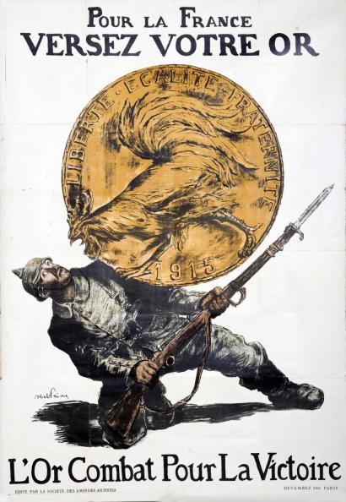

Abel FAIVRE, *Versez votre or*, 1915

**Présentation du document**

Sur cette affiche de propagande de 1915, commandée par l’Etat français, l’auteur, Abel Faivre, cherche à inciter les Français à verser leur or. Cette affiche date du début de la Première Guerre mondiale (1914-1918). L’Etat français a besoin d’argent pour financer les dépenses d’armement.

**Une affiche de propagande**

Une affiche de propagande a pour objectif de **faire admettre une idée, une opinion**. Elle **exagère ou transforme la réalité** pour emporter l’adhésion quitte à cacher des aspects de la réalité ou à mentir.

**3**